新 书 推 荐

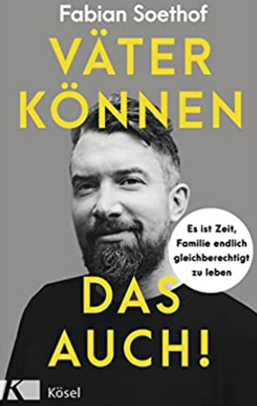
中文书名：《爸爸也想有参与感：平等基础上的家庭生活》
英文书名：Even Fathers Can Manage This! ：FINALLY TIME TO LIVE A FAMILIAL LIFE ON AN EQUAL FOOTING
德文书名：Väter können das auch!
作 者： Fabian Soethof
出 版 社：Penguin Random House Verlagsgruppe GmbH
代理公司：ANA/ Susan Xia
页 数：240页
出版时间：2022年3月
代理地区：中国大陆、台湾
审读资料：电子稿
类 型：家教育儿

内容简介：

究竟是什么阻碍了父亲的育儿之路？

大多数父亲希望承担的不仅仅是经济责任，他们还希望在家庭生活和养育子女方面有平等的参与。但是，将这一愿望付诸实践仍然存在很大困难。父母很快就会陷入传统的任务分配模式中，这种模式将父亲推向了日常家庭生活的边缘，对家庭关系、孩子和男性本身都造成了伤害。

记者、父亲和育儿博主法比安•苏特霍夫从自己的经历中领会到他这一代人面临的矛盾、期望和不确定性。他还揭示了男性缺少哪类榜样，哪些特权仍然适用，以及什么样的心态会有助于男性成为一个更有存在感的父亲。他以敏锐的眼光、幽默的语言，并通过与专家的对话，激励男性质疑常规，并意识到他们自己想成为什么样的父亲。

- 身为父亲的作者强烈要求重新思考在育儿方面的传统性别角色分配，在家庭中实现更大的公平性
- 探讨具体的原因和问题，以提升意识，创造改变
- 如今身为人父的挑战——质疑个人社会化

作者简介：

法比安•苏特霍夫（Fabian Soethof），1981年出生，在杜伊斯堡主修文化研究，并在柏林学习文化类新闻报道。自2013年以来，他一直在《音乐快车》（Musikexpress）担任编辑，自2016年以来，他一直兼职负责该杂志的线上编辑工作。苏特霍夫曾为《时代在线》（Zeit Online）、《南德报》（Süddeutsche Zeitung）、《zitty》、《每日镜报》（Tagesspiegel）和《访谈》（Interview）等媒体撰写文章。自从有了孩子后，他还在《成人》（Eltern）杂志和《男士健康》（Men's Health Dad）担任过记者。他是第一批在博客上谈论养育子女问题的父亲之一，运营有博客www.newkidandtheblog.de。

谢谢您的阅读！
请将反馈信息发至：夏蕊（Susan Xia）
安德鲁·纳伯格联合国际有限公司北京代表处
北京市海淀区中关村大街甲59号中国人民大学文化大厦1705室
邮编：100872
电话：010-82504406
传真：010-82504200
Email：susan@nurnberg.com.cn
网址：http://www.nurnberg.com.cn
微博：http://weibo.com/nurnberg
豆瓣小站：http://site.douban.com/110577/

